Министерство науки и высшего образования Российской Федерации

Федеральное государственное бюджетное образовательное учреждение высшего образования «Тихоокеанский государственный университет»

Высшая школа кибернетики и цифровых технологий

ОТЧЕТ ПО ЛАБОРАТОРНОЙ РАБОТЕ №6

ПО КУРСУ «ПРОГРАММИРОВАНИЕ»

«РАБОТА СО СТРОКАМИ»

Выполнил: Студент 2 курса группы ПО(б)-31

Мазунин Иван Евгеньевич

Проверил: ассистент ВШ КЦТ

Крылов Владимир Андреевич

Хабаровск 2024 г.

Цель работы: изучить теоретический материал по лабораторной работе и реализовать на языке программирования С++ программы для решения заданий

Задание:

1. Написать программу, которая считывает английский текст из файла и выводит его на экран, заменив каждую первую букву слов, начинающихся с гласной буквы, на прописную.
2. Написать программу, которая считывает текст из файла и выводит на экран предложения, содержащие максимальное количество знаков пунктуации.

Ход работы:

Задание 1.

Написать программу, которая считывает английский текст из файла и выводит его на экран, заменив каждую первую букву слов, начинающихся с гласной буквы, на прописную (рисунок 1).

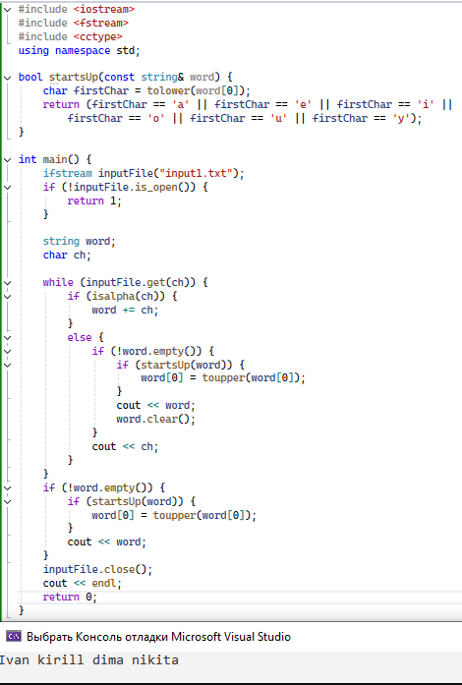

Рисунок 1 – Код и результат выполнения программы задания 1

Задание 2. Написать программу, которая считывает текст из файла и выводит на экран предложения, содержащие максимальное количество знаков пунктуации (рисунок 2).

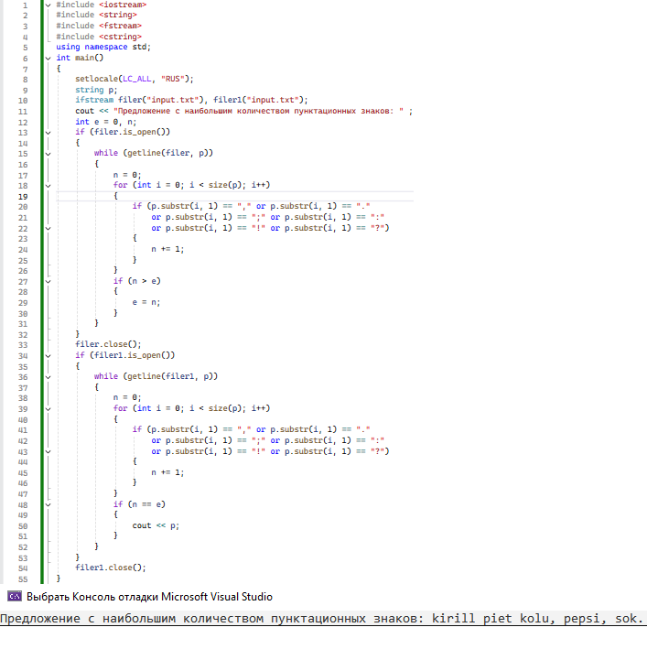

Рисунок 2 – Код и результат выполнения программы задания 2

Вывод: в процессе выполнения лабораторной работы были разработаны программы, демонстрирующие различные операции со строками, такие как их создание, модификация, преобразование символов и манипуляции с длиной. Результаты работы показали важность глубокого понимания функций и методов работы со строками для эффективного решения задач программирования. Приобретенные знания и навыки окажутся полезными при разработке более сложных приложений, требующих обработки текстовой информации.